# Образец заданий и схема выставления баллов

**Задания суммативного оценивания за 1 четверть по предмету «Биология»**

1. **Какой абиотический фактор может привести к резкому сокращению численности популяции речного бобра?**
   1. Пересыхание водоёма
   2. Обильные дожди летом
   3. Интенсивный отстрел животных
   4. Увеличение численности водных растений

# Большинство моллюсков имеют

* 1. Два слоя клеток
  2. Головогрудь и хвост
  3. Грудь, брюшко и раковину
  4. Голову, туловище с раковиной и ногу

# На рисунках представлены различные организмы.

Определите, по какому признаку отличаются данные организмы

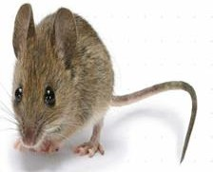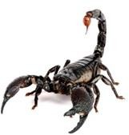

* 1. Наличие позвоночника
  2. Наличие органов зрения
  3. Наличие органов дыхания
  4. Наличие органов движения

# Изучите рисунок.

[1]

[1]

[1]

|  |  |  |  |
| --- | --- | --- | --- |
|  |  |  |  |
| № 1 | № 2 | № 3 | № 4 |

(а) Определите лист с недостатком фосфора:

№

[1]

1. Опишите значение фосфора для растений.

# Определите на рисунке ткань и систему органов.

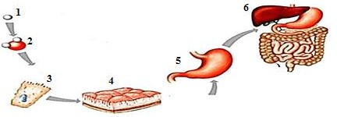

[2]

# На рисунке представлена пищевая сеть.

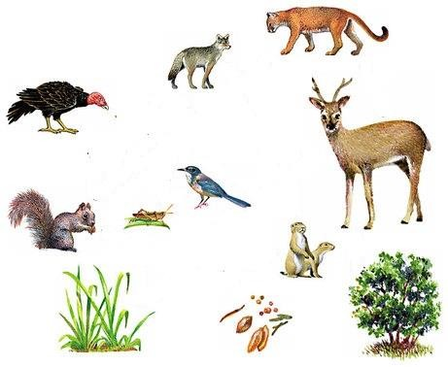

(а) Назовите продуцент из данной пищевой сети.

[1]

* 1. Составьте одну пищевую цепь, состоящую из трёх звеньев.

[1]

* 1. Назовите одного консумента 2 порядка.

[1]

# Приведите примеры растений или животных, занесённых в Красную книгу Республики Казахстан, обитающих в вашем регионе.

[1]

# Рассмотрите рисунки.

|  |  |  |  |
| --- | --- | --- | --- |
| A | B | C | D |
| E | F | G | H |

Используя дихотомический ключ, определите беспозвоночное животное под буковой Е.

Покажите путь определения животного, обводя в круг слова «да» или «нет».

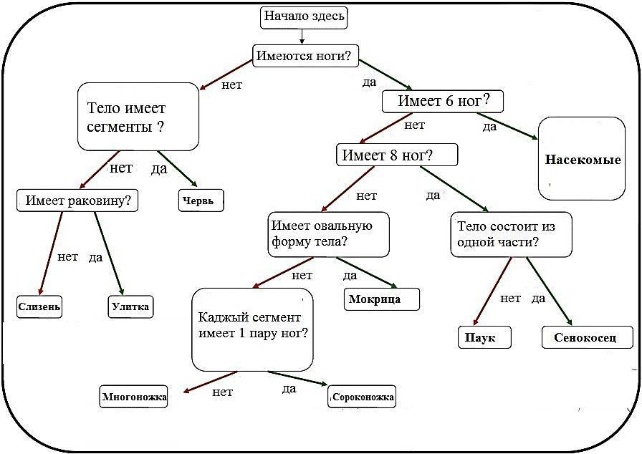

# [2]

1. **Изучите рисунок растительной и животной клетки.**

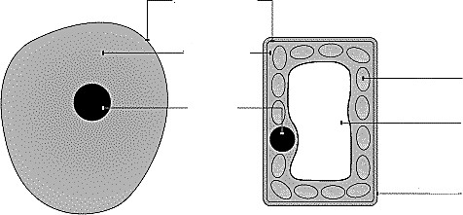

(а) Назовите структурные компоненты растительной клетки, которые не встречаются в животной клетке.

[1]

(b) Назовите общие структурные компоненты растительной и животной клетки.

[1]

# Учащиеся получили задание исследовать пришкольный участок. Одной группе нужно было изучить теневую сторону пришкольного участка, а второй группе - солнечную сторону.

Предположите результаты наблюдений и заполните таблицу.

|  |  |  |
| --- | --- | --- |
|  | Абиотические факторы | Виды растений |
| Солнечная сторона |  |  |
| Теневая сторона |  |  |

[4]

# В древние времена змею и дождевого червя относили к «Гадам», т.е. к одному типу. Объясните, почему сейчас они относятся к разным типам?

[2]

# Определите, какое свойство воды изображено на рисунке.

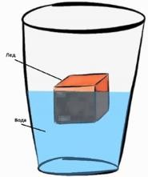

[1]

Объясните, какое значение имеет данное свойство воды для живых организмов.

[3]

# На острове в океане произошло извержение вулкана и весь остров оказался под лавой.

(а) Дайте определение понятию «сукцессия».

[1]

(b) Предложите, какие организмы первыми заселят остров.

[1]

# Человек всегда находится в тесной взаимосвязи с экосистемой.

**Приведите по 1 примеру положительного и отрицательного влияния человека на экосистему**

|  |  |
| --- | --- |
| Положительное влияние | Отрицательное влияние |

[2]